САНКТ-ПЕТЕРБУРГСКИЙ ПОЛИТЕХНИЧЕСКИЙ УНИВЕРСИТЕТ ПЕТРА ВЕЛИКОГО
ИНСТИТУТ КОМПЬЮТЕРНЫХ НАУК И ТЕХНОЛОГИЙ
ВЫСШАЯ ШКОЛА ПРОГРАММНОЙ ИНЖЕНЕРИИ

Контрольная работа №1
Вариант 3

по предмету «Алгоритмы и структуры данных»

Выполнил: студент гр. 5130904/30002 Севостьянова А.В.

Руководитель Череповский Д.К.

Санкт-Петербург
2024 г.

- Общая постановка задачи
1. Класс двусвязный список (из целых чисел), шаблон.
2. Класс должен иметь конструктор по умолчанию и деструктор.
3. Копирование и присваивание запретить.
4. Класс должен иметь метод insert для добавления элемента в «хвост» или в «голову» списка (порядок следования элементов в списке при этом будет соответствовать порядку их добавления или будет обратным; указывается в варианте задания).
3) метод reverse, переворачивающий список в обратном порядке (данный метод не будет вызывать ошибку при пустом списке, а только выводить сообщение о невозможности своего выполнения, далее программа будет работать корректно)
- Код программы
main.cpp
#include"DoubleLinkedList.h"
#include<string>

int main()
{
setlocale(LC_ALL, "ru");
std::cout << "___________________int______________\n";
DoubleLinkedList<int> list1;
list1.print();
list1.reverce();
list1.insert(1);
list1.insert(2);
list1.insert(3);
list1.insert(4);
std::cout << "List:\t";
list1.print();
list1.reverce();
std::cout << "отсортированнный List:\t";
list1.print();

std::cout << "\n___________________char______________\n";
DoubleLinkedList<char> list2;
list2.print();
list2.reverce();
list2.insert('a');
list2.insert('b');
list2.insert('c');
list2.insert('d');
std::cout << "List:\t";
list2.print();
list2.reverce();
std::cout << "отсортированнный List:\t";
list2.print();

std::cout << "\n___________________string______________\n";
DoubleLinkedList<std::string> list3;
list3.print();
list3.reverce();
list3.insert("apple");
list3.insert("banana");
list3.insert("cat");
list3.insert("dog");
std::cout << "List:\t";
list3.print();
list3.reverce();
std::cout << "отсортированнный List:\t";
list3.print();
return 0;
}
DoubleLinkedList.h
#pragma once
#include<iostream>
template <typename T>

class DoubleLinkedList
{
private:
struct Node
{
T key;
Node* next;
Node* previous;
Node(T value) : key(value), next(nullptr), previous(nullptr) {};
};
Node* head;
Node* tail;

public:
DoubleLinkedList() : head(nullptr), tail(nullptr) {};

~DoubleLinkedList()
{
Node* ptr = head;
while (head)
{
head = head->next;
delete ptr;
ptr = head;
}
}

DoubleLinkedList(const DoubleLinkedList& list) = delete;

DoubleLinkedList& operator=(const DoubleLinkedList& list) = delete;

void reverce()
{
Node* ptr = head;
Node* temp = nullptr;
if (!head) std::cout<< "Метод reverce не может быть применен - список пуст\n";
else
{
while (ptr)
{
temp = ptr->previous;
ptr->previous = ptr->next;
ptr->next = temp;
ptr = ptr->previous;

}
if (temp != nullptr)
head = temp->previous;
}
}

void insert(const T value)
{
Node* new_element = new Node(value);
if (!head)
head = new_element;
else
{
Node* ptr = head;
while (ptr->next) ptr = ptr->next;
ptr->next = new_element;
new_element->previous = ptr;
}
}

void print() const
{
if (!head) std::cout << "Элементы еще не добавлены\n";
else
{
Node* ptr = head;
while (ptr) {
std::cout << ptr->key << " ";
ptr = ptr->next;
}
std::cout << std::endl;
}
}

};

- Работа программы
Работа методов insert и replace (элементы добавляются в конец списка, метод реверс не вызывает ошибки, на экран выводится информация о том, что метод не выполнен, т.к. список оказался пуст)
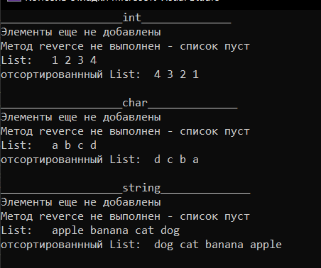
Если в списке один элемент
